KARAKTERISASI DAN UJI EFEKTIVITAS
SEDIAAN MASKER GEL SUSU
SAPI CAIR MURNI

SKRIPSI

OLEH:

ALYA ISTIA OKTA NUR HALIZAH
NPM. 162114119

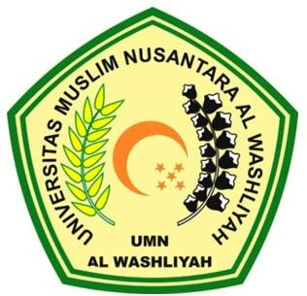

PROGRAM STUDI SARJANA FARMASI
FAKULTAS FARMASI
UNIVERSITAS MUSLIM NUSANTARA AL-WASHLIYAH
MEDAN
2021
KARAKTERISASI DAN UJI EFEKTIVITAS
SEDIAAN MASKER GEL SUSU
SAPI CAIR MURNI

LEMBAR PERSYARATAN
SKRIPSI

Diajukan untuk melengkapi dan memenuhi syarat-syarat untuk memperoleh
Gelar Sarjana Farmasi pada Program Studi Sarjana Farmasi FakultasFarmasi
Universitas Muslim Nusantara Al-Washliyah

OLEH:

ALYA ISTIA OKTA NUR HALIZAH
NPM. 162114119

PROGRAM STUDI SARJANA FARMASI
FAKULTAS FARMASI
UNIVERSITAS MUSLIM NUSANTARA AL-WASHLIYAH
MEDAN
2021

